Ошибки при работе со всеми файлами

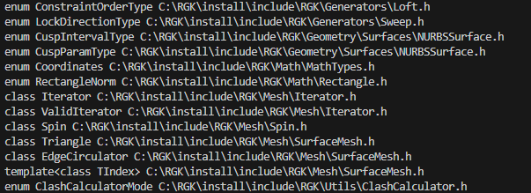

1. Enum не имеет класса
2. Class не имеет макроса APIEXPORT
3. template. Что это? Как с ним работать?

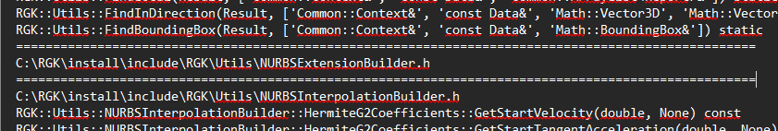

Существуют пустые проходы по файлам (не содержат ни одной функции)